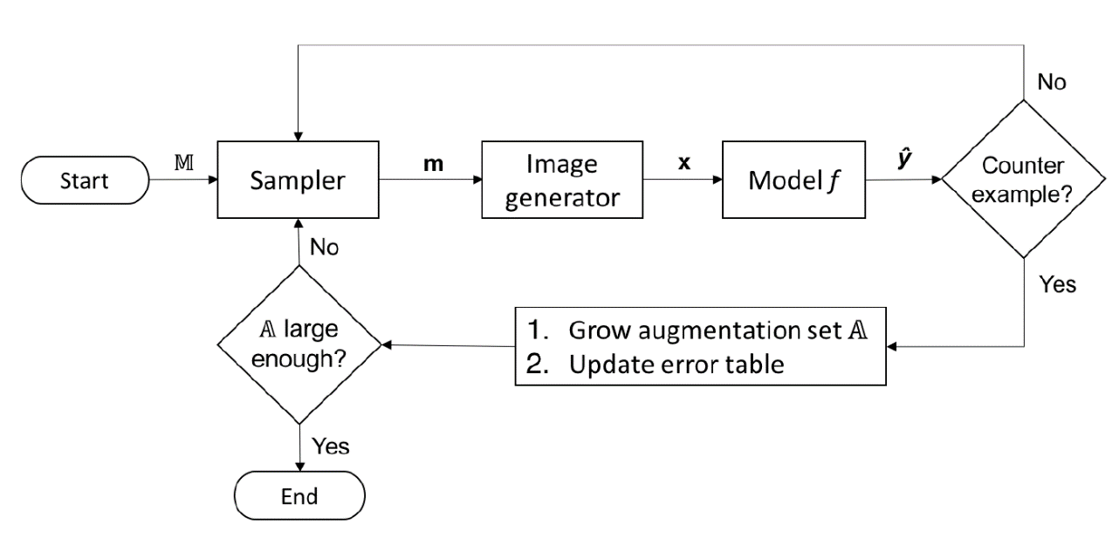

图1：反例数据的生成过程。简而言之就是通过M生成样本，然后判断样本是不是反例，当反例足够多了就停止生成。

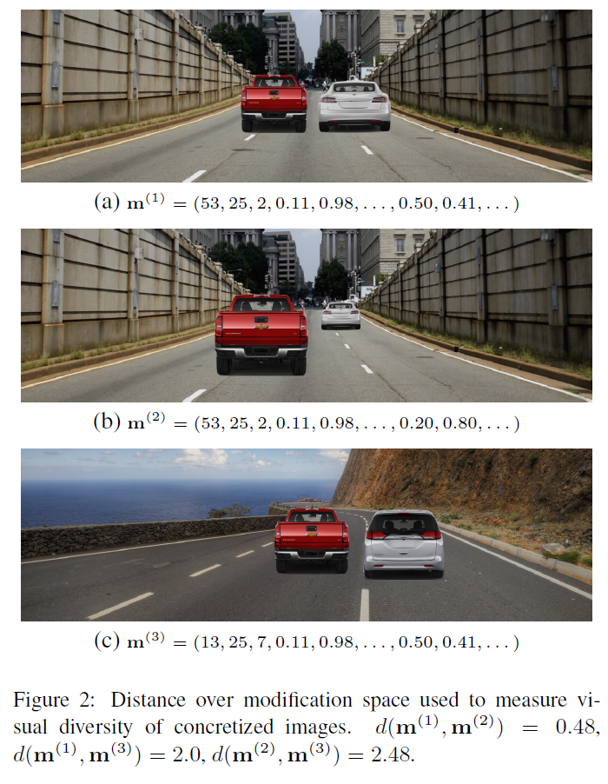

图2：图像生成器生成的三幅不同的图片。图片下方还附有三幅图片之间的差异值大小。

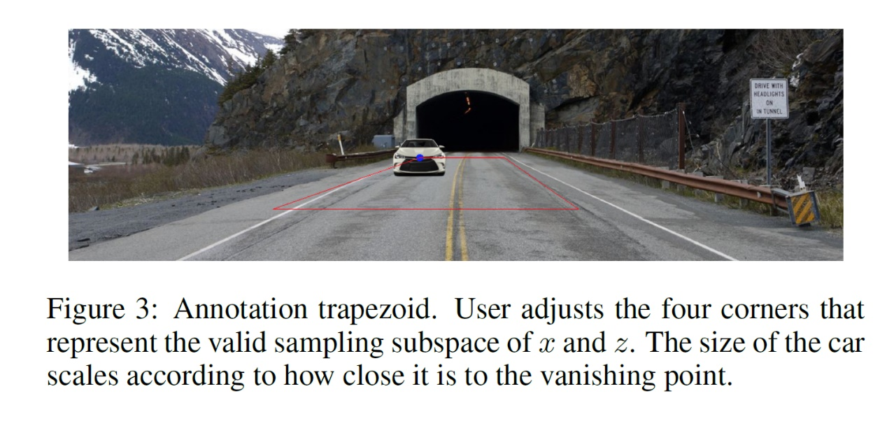

图3：注释梯形。 用户调整代表 x 和 z 的有效采样子空间的四个角。 汽车的大小根据它与消失点的接近程度而定。生成器将汽车图像放入这个梯形中。

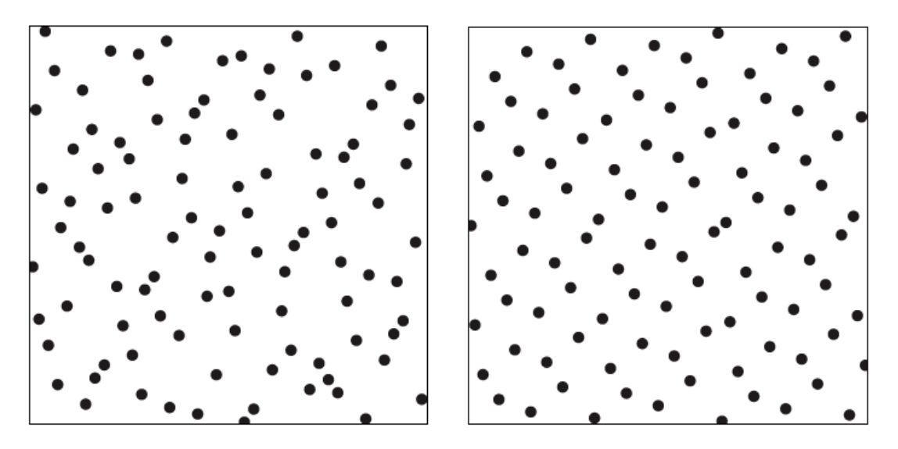

图4：统一随机抽样（左）和低差异采样（右）的区别，可以看到低差异采样的样本分布十分均匀。

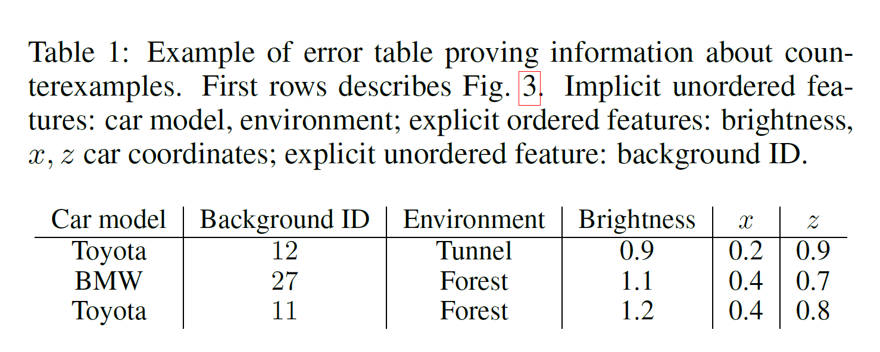

表1：证明反例信息的错误表示例。第一行描述图3。隐式无序特征：汽车模型、环境； 显式有序特征：亮度，x； z 汽车坐标； 显式无序特征：背景 ID。当然这个只是一张简单的错误表，真实用到的错误表还包含更多的表头和行数。

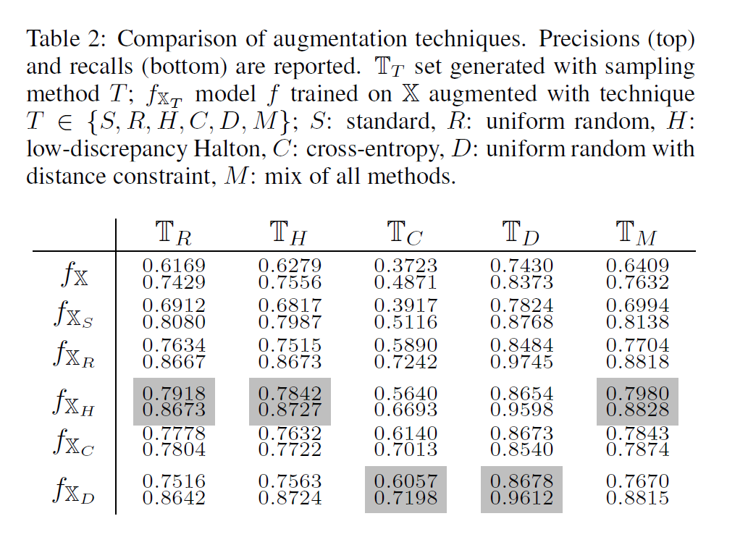

表2：扩增技术的比较。 报告了精度（顶部）和召回率（底部）。 用采样方法T生成的TT集合； S：标准，R：均匀随机，H：Halton低差异，C：交叉熵，D：具有距离约束的均匀随机，M：所有方法的混合。展示了不同扩增技术的差异。

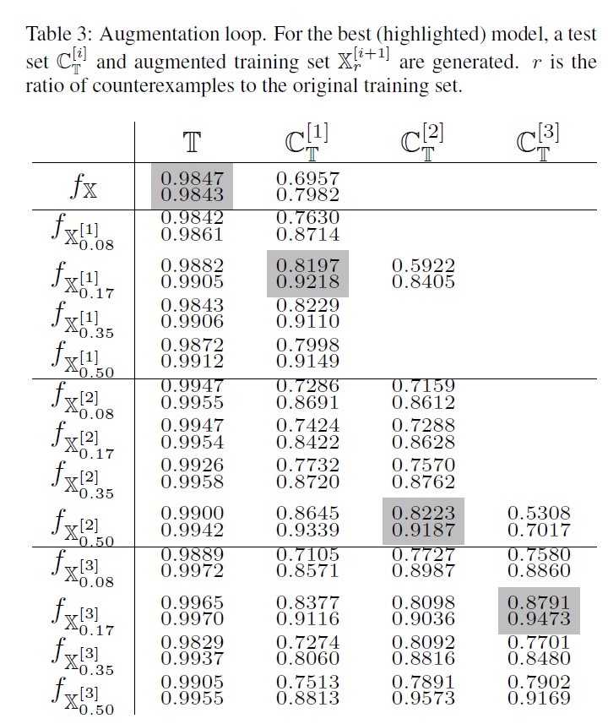

表3：增强循环。 对于最佳（突出显示）模型，生成测试集 C[i] T 和增强训练集 X[i+1] r。 r 是反例与原始训练集的比率。

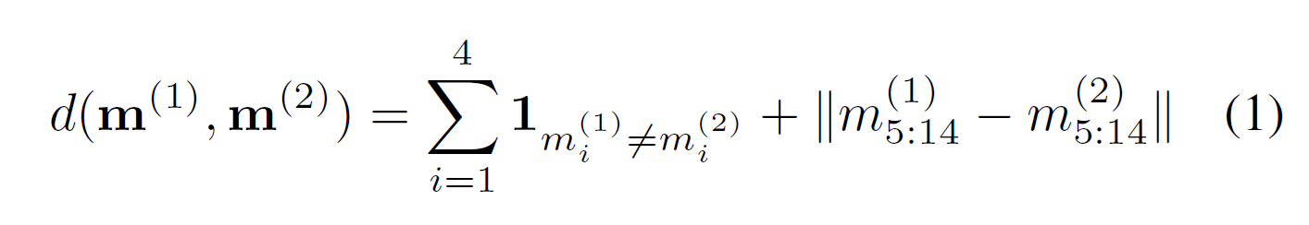

公式1：用于计算新定义的用于表示图片差异的度量。